LATVIJAS UNIVERSITĀTE
DATORIKAS FAKULTĀTE

“Near Field Clues”, uz Ģeolokāciju un NFC tehnoloģijām balstīta izpētes spēle

KVALIFIKĀCIJAS DARBS

Autors: Hermanis Verhoustinskis
Studenta apliecības Nr.: hv13001
Darba vadītājs: Dr.dat. Guntis Arnicāns

RĪGA 2016
Anotācija

Hermaņa Verhoustinska kvalifikācijas darbā – “Near Field Clues”, uz Ģeolokāciju un NFC tehnoloģijām balstīta izpētes spēle – ir izstrādāta divplatformu lietotne Windows un Android lietotājiem. Lietotnes mērķis – nodrošināt izklaidējošu un virtuāli atalgojošu spēli, kas tās lietotājus mudinātu izpētīt un apmeklēt dažādus punktus pasaulē. Lietotne balstās uz divām galvenajām tehnoloģijām – Ģeolokāciju (tehnoloģija, kas izmantojot GPS un citus atrašanās vietas risinājumus, var noteikt ierīces atrašanās vietu uz Zemes divdimensiju plaknē) un NFC(ļoti nelielu attālumu bezvadu datu pārraides tehnoloģija).
Izmantojot šis tehnoloģijas kvalifikācijas darbā izstrādātais risinājums ļauj lietotājiem ierakstīt, lasīt un kartē atainot NFC birkas. Šīs birkas kalpo kā identifikatori, ko lietotne interpretē un veic pieprasītās darbības.
Lietotne izstrādāta pēc spirāles izstrādes modeļa un kvalifikācijas darbs sedz tikai pirmo izstrādes iterāciju, bet tajā tiks minētas ar nākotnes lietotnes perspektīvas.
Lietotne izstrādāta izmantojot Qt bibliotēkas un C++ priekš aizmugursistēmas un QML priekš saskarnes.

Atslēgas vārdi: C++, Qt, QML, NFC, Ģeolokācija, cross-platform
Abstract
“Near Field Clues” is a cross-platform application for Windows Desktop and android devices, structured around NFC (Near Flied Communication an extremely short-range wireless technology) and Geolocation (identification of real-world geographic location of an object) technologies. This application aims to offer an entertaining game-like way of discovering and exploring the world around you.
The conjunction of the two technologies in this solution allows writing and reading NFC tags which are the used as global geolocation object. The tag serves as an identification to be used internally in the application and perform requested procedures.
The application has been developed using spiral methodology, and mainly this document only covers the first iteration of the application, but there will be mentions of future perspectives of the product.
The solution has been developed using Qt libraries und C++ for the back-end of the application, and QML has been used to build the user interface.

Keywords: C++, Qt, QML, NFC, Geolocation, cross-platform

Saturs
Saturs 4
1. Ievads 8
1.1. Programmatūras konceptuālais apraksts 8
1.2. Konceptuālie standartscenāriji 8
1.3. Virspusējs arhitektūras apraksts 10
2. Programmatūras prasību specifikācija 12
2.1. Nolūks 12
2.2. Darbības sfēra 12
2.3. Definīcijas, akronīmi un saīsinājumi 12
2.4. Vispārējais apraksts 13
2.4.1. Produkta perspektīva 13
2.4.2. Produkta funkcijas 13
2.4.3. Lietotāju raksturzīmēs 13
2.4.4. Vispārējie ierobežojumi 13
3. Funkcionālās prasības 14
3.1. Birku funkcijas 14
3.1.1. Nolasīt birku 14
3.1.2. Ierakstīt birku 14
3.2. Piedzīvojumu funkcijas 15
3.2.1. Jauna piedzīvojuma izveide 15
3.2.2. Piedzīvojuma inicializēšana 16
3.2.3. Piedzīvojuma pievienošana lietotāja piedzīvojumu sarakstam 17
3.2.4. Piedzīvojuma izpildīšana 18
3.2.5. Piedzīvojuma dzēšana 19
3.2.6. Piedzīvojumu uzskaite 19
3.2.7. Piedzīvojuma apskatīšana 20
3.3. Lietotāju funkcijas 21
3.3.1. Lietotāja izveidošana 21
3.3.2. Lietotāja pieslēgšanās 22
3.3.3. Lietotāja profila apskate 22
3.3.4. Uzcelt lietotāja izveidotos piedzīvojumus 22
3.3.5. Uzcelt lietotāja izpildītos piedzīvojumu 24
3.3.6. Uzcelt līderu tabulu 24
3.4. Administratora funkcijas 25
3.4.1. Lietotāja dzēšana 25
3.4.2. Piedzīvojumu dzēšana 25
3.5. Datu konceptuālais modelis 26
3.6. Lietotāja saskarne 26
4. Nefunkcionālās prasības 27
4.1. Veiktspējas prasības 27
4.2. Drošība 27
5. Programmatūras projektējuma apraksts 28
5.1. Nolūks 28
5.2. Programmatūras datu plūsmas diagrammas 28
5.3. Funkcionalitātes piemēri 32
5.3.1. Izveidot jaunu piedzīvojumu un to inicializēt 32
5.3.2. Izpildīt piedzīvojumu 33
5.4. Lietotnes funkcionālais projektējums 33
5.4.1. Klase UserHandler 33
5.4.2. Klase AdventureHandler 37
5.4.3. Klase AdventureOnUserData 43
5.4.4. Klase LeaderboardData 44
5.4.5. Klase MapItemData 46
5.4.6. Klase System 47
5.4.7. Klase NfcDb 48
5.4.8. Klase NfcHandler 48
5.5. Skatu izkārtojumi 52
5.5.1. Saskarņu diagrammas 52
5.5.2. Main.qml 54
5.5.3. MainMenu.qml 54
5.5.4. MapPopup.qml 56
5.5.1. HandleUser(mainUserHandle) 56
5.5.2. HandleAdventure (thisAdvendture) 57
5.5.3. System (thisSystem) 57
5.5.4. CreateAdventures.qml 57
5.5.5. Login.qml 58
5.5.6. Register.qml 58
5.5.7. User.qml 58
5.5.8. Leaderboard.qml 59
5.5.9. SeeAdventure.qml 59
6. Projekta organizācija 61
6.1. Konfigurāciju pārvaldība 61
6.2. Kvalitātes nodrošināšanā 62
7. Darbietilpības novērtējums 62
8. Testēšanas dokumentācija 63
8.1. Testēšanas scenāriji 63
8.1.1. Jebkurš var izveidot jaunu lietotāju 63
8.1.2. Lietotājs var pieslēgties ar esošu lietotāju 64
8.1.3. Lietotājs apskata savu profilu 64
8.1.4. Lietotājs apskata savus piedzīvojumus 65
8.1.5. Lietotājs apskata Līderu tabulu 65
8.1.6. Lietotājs izveido jaunu piedzīvojumu 65
8.1.7. Lietotājs apskata konkrētu piedzīvojumu 66
8.1.8. Lietotājs izpilda piedzīvojumu 66
8.1.9. Lietotājs inicializē piedzīvojumu 67
8.1.10. Lietotājs dzēš savu piedzīvojumu 67
9. Nobeigums 68
Izmantotā literatūra 69
Pielikums 70
NFClues lietotnes ceļvedis 70
Programmprodukta pirmkoda fragments 71

Ievads
Šis nodaļas nolūks ir iepazīstināt lasītāju ar virspusējajām/konceptuālajām programmatūras darbībām un scenārijiem un sniegt ieskatu risinājumā arhitektūrā.

Programmatūras konceptuālais apraksts
Lietotne sastāv no diviem galvenajiem modeļiem – piedzīvojums un lietotājs.
Piedzīvojums ir objektu kopa, kas lietotājam tiek vizualizēta kartē kā ģeolokācijas objekts. Tas sevī ietver:
- Lat Long koordinātas – ģeolokācijas koordināšu garuma un platuma grādu komponentes,
- norādi uz NFC birku – identifikators pēc kura ir iespējams identificēt piedzīvojumu,
- papildus raksturdatus – piedzīvojuma nosaukums, apraksts un citi, aprakstīti tālāk dokumentā.
Programmatūra gala lietotājam tiek attēlota, kā atzīme kartē, kuru atverot tiek attēloti raksturdati. Piedzīvojumam var būt piesaistīta NFC birka (Neliels NFC raidītājs vai uztvērējs, kurā var ievietot un lasīt nelielu daudzumu informācijas, pār nelieliem attālumiem).
Piedzīvojumam ir divas stadijas - neinicializēts (piedzīvojumam ir specificēti raksturdati, bet tam vēl nav piesaistītas ģeolokācijas koordinātas un NFC birkas identifikators, līdz tas tiek inicializēts tas ir pieejams tikai piedzīvojuma izveidotājam) un inicializēts (piedzīvojumam ir piešķirtas ģeolokācijas koordinātas un tas ir sasaistīts ar unikālu NFC birkas identifikatoru, tas kļūst publiski pieejams visiem lietotnes lietotājiem kā ģeolokācijas objekts).
Lietotājs ir lietotnes gala lietotājs ar iespējām veidot jaunus piedzīvojumus un izpildīt esošos.

Konceptuālie standartscenāriji
Šeit tiek aprakstīti tikai sarežģītākie scenāriji, lai lasītājam sniegtu darbplūsmas piemēru skaidrākam lietotnes darbības kontekstam. Lietotāja modeļa scenāriji, detalizēta realizācija, kā arī pārējo funkciju detalizēts apraksts pieejams tālākās nodaļās.
Konceptuāls scenārijs jauna inicializētas piedzīvojuma izveidošanai ir sekojošs:
- Lietotājs pieslēdzas lietotnei
- Lietotājs izveido jaunu piedzīvojumu
- Lietotājs savu piedzīvojumu sarakstā izvēlas jauno piedzīvojumu un izpilda inicializēt darbību
- Lietotājs pēc pieprasīju ierīcei norāda birku
- Ierīce nolasa pašreizējās Lat Long koordinātas
- Ierīce ieraksta birkā identifikatoru un piedzīvojumam piešķir Lat Long koordinātas
Konceptuāls scenārijs piedzīvojuma izpildīšanai:
- Lietotājs atrod piedzīvojuma identificējošo birku
- Lietotājs pieslēdzas lietotnei
- Lietotājs novieto ierīci tuvu NFC birkai
- Ierīce saņem ziņu no NFC birkas, tā tiek identificēta un piesaistītais piedzīvojums tiek izpildīts.

Virspusējs arhitektūras apraksts
Virspusējs programmatūras arhitektūras attēlojums redzams att. 01
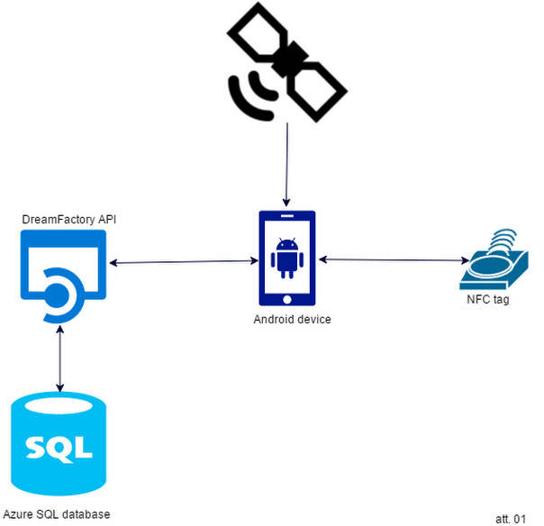

Lai programmatūra pareizi funkcionētu visiem šiem resursiem jābūt pieejamiem.
Visām darbībām ar datubāzi ir jānotiek caur DreamFactory API.
Lai uztvertu NFC birku ierīcei jābūt pieejamam NFC savienojumam un tam jābūt ieslēgtam, lietotnei nav iespējas to automātiski ieslēgt.
Windows platformas arhitektūras izskatās ļoti līdzīgi, bet tajā nav pieejama pašreizējā atrašanās vieta, ja tam nav pieejams GPS serviss, kā arī nav pieejama darbība ar NFC birkām. Galvenā loma Windows videi ir atvieglota administrēšana.
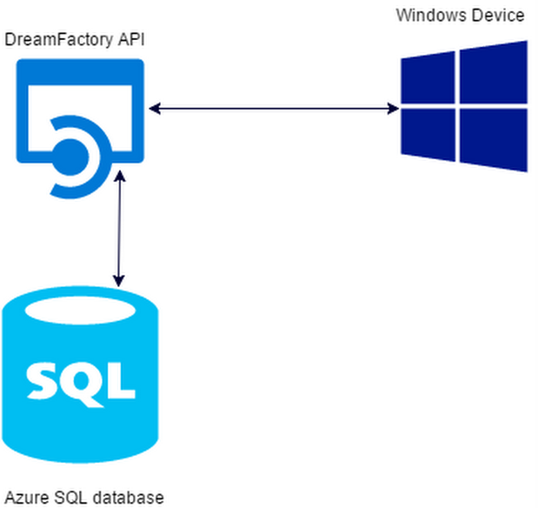

Programmatūras prasību specifikācija

Nolūks
Šī nodaļa rakstīta balstoties uz programmatūras prasību specifikācijas ceļvedi(LVS 68:1996). Tā raksturo funkcionālas prasības izstrādājamajās programmas pirmajā ciklā, tās saistības ar ārējajiem resursiem un virspusēji apraksta dizaina prasības.

Darbības sfēra
Programmatūra paredzēta Androīd lietotājiem ar mobilajām ierīcēm, kurām ir pieejams NFC, kā arī ir pieejama Windows lietotājiem. Tās mērķis ir izklaide un izpēte, sniedzot lietotājiem virtuālu atalgojumu par izpildītiem piedzīvojumiem un dodot lietotājiem iespēju veidot pašiem savus piedzīvojumus.

Definīcijas, akronīmi un saīsinājumi
NFC – tehnoloģija, standartu kopa, kas nodrošina maza attāluma bezvadu datu pārraidi (angļu Near Field Communication)
DB – datu bāze
DreamFactory API – WEB serviss, virtuālā mašīna, kas automātiski piesaistās datubāzes galapunktiem un padara tos pieejamus caur WEB pieprasījumiem
Qt – C++ bibliotēka, ietvars, kas ļauj ērti veidot divplatformu lietotnes
Git – Versiju kontroles rīks
ID – Identifikators
Lat – Ģeolokācijas koordinātes platuma grādu komponente
Long – Ģeolokācijas koordinātes garuma grādu komponente

Vispārējais apraksts

Produkta perspektīva
Caur Google Play Store publiski pieejama bezmaksas izklaides lietotne, kas tās uzturēšanas izmaksas nodrošinātu ar specializētu NFC birku pārdošanu.

Produkta funkcijas
Pirmā programmas iterācija nodrošinās funkcionalitāti:
• Piedzīvojumu izveidošana, inicializēšana, attēlošana kartē, izpildīšana
• Punktu atalgošana par izpildītiem piedzīvojumiem
• Piedzīvojumu vēstures apskatīšana
• Paša izveidoto piedzīvojumu apskatīšana
• Jaunu lietotāju veidošana un pārvaldīšana
• Esošu lietotāju pieslēgšanās
• Lietotāju un piedzīvojumu administrēšana

Lietotāju raksturzīmēs
Pilnai programmatūras funkcionalitātei lietotājam ir nepieciešams mobilais tālrunis ar Androīd operētājsistēmu, tam jābūt NFC pieejamībai, kā arī šim tālrunim darbības laikā jābūt interneta pieejai.

Vispārējie ierobežojumi
• Programmatūrai jābūt uzinstalētai uz ierīces
• Ierīcei, uz kuras tiek lietota programmatūra, jābūt ar NFC pieejamību
• Ierīcei, uz kuras tiek lietota programmatūra, jābūt interneta pieejai
• Labākai ģeolokācijas precizitātei ierīcei, uz kuras tiek lietota programmatūra, jābūt pieejamam GPS

Funkcionālās prasības

Birku funkcijas

Nolasīt birku
Funkcija nolasa informāciju birkā.
Ievade | Parametri:
Apstrāde | Validē:
Izvade | Paziņojums, ka birka nolasīta veiksmīgi.

Ierakstīt birku
Funkcija ieraksta informāciju birkā.
Ievade | Parametri:  - Birkas ID
Apstrāde | Validē:
Izvade | Paziņojums, ka birka ierakstīta veiksmīgi.

Piedzīvojumu funkcijas

Jauna piedzīvojuma izveide
Ievade | Parametri:  - Piedzīvojuma nosaukums (ASCII simboli garumā līdz 256 simboliem)  - Piedzīvojuma apraksts (ASCII simboli garumā līdz 4084 simboliem)  - Atalgojums (Skaitlis ,Atalgojums par piedzīvojuma izpildīšanu)  - Pavediens (ASCII simboli garumā līdz 4084 simboliem , papildinformācija, ko lietotājs var izmantot, ja rodas sarežģījumi atrast birku)
Apstrāde | Validē:  - Vai aizpildīts piedzīvojumu nosaukums un atalgojums  - Vai padots lietotāja ID  - Vai šim lietotāju nav piedzīvojums ar tādu pašu nosaukumu  Izveidots neinicializēts piedzīvojums, redzams tikai lietotājam, kurš to izveidoja skatā “mani piedzīvojumi”.
Izvade | Ja pārkāpta kāda validācija tiek parādīt kļūdas paziņojums.  Ja dati ir pareizi, lietotājam tiek paziņots par to, ka piedzīvojums izveidots un viņš tiek novadīts uz “mani piedzīvojumi” lapu.  Lietotājam jaunizveidotais piedzīvojums parādās sarakstā “mani piedzīvojumi”, kā neinicializēts.

Piedzīvojuma inicializēšana
Funkcija ļauj izveidotos piedzīvojumus inicializēt ar telefona novietošanu tieši uz birkas, kā rezultātā lietotājs tiek izvadīts cauri inicializēšanas procesam.
Ievade | Parametri:  - Birkas ID  - Piedzīvojuma ID
Apstrāde | Validē:  - Vai padots birkas ID  - Vai padots piedzīvojuma ID  - Vai padotas koordinātas  Vispirms nolasa birku (funkcija 3.1.1), ja tajā nav informācija, tad tiek ierakstīts padotais birkas ID (funkcija 3.1.2), kad tas ir izdarīts, tiek nolasītas pašreizējās ierīces koordinātas un piedzīvojuma ieraksts tiek atjaunināts ar šo birkas ID un patreizējajām Lat Long koordinātām.
Izvade | Ja pārkāpta kāda validācija tiek parādīts kļūdas paziņojums.  Ja dati ir pareizi, lietotājam tiek paziņots par to, ka piedzīvojums inicializēts un tagad tas ir publiski pieejams.  Lietotājs tiek novadīts uz sākumlapu.
Komentārs | Šī funkcija nav pieejama, ja nav ieslēgts NFC savienojums.

Piedzīvojuma pievienošana lietotāja piedzīvojumu sarakstam
Funkcija pievieno piedzīvojumu jau esošajam sarakstam, lai tas nav jāpārlādē.
Ievade | Parametri:  - ID  - Vārds  - Apraksts  - Status  - Pavediens
Apstrāde | Šie dati tiek pievienoti jau gatavajai tabulai lietotāja piedzīvojumi.
Izvade | Lietotājs tiek novadīts uz lietotāja piedzīvojumu sarakstu.

Komentārs

Piedzīvojuma izpildīšana
Funkcija ļauj izveidotos, inicializētos piedzīvojumus izpildīt ar vienkāršu tālruņa pārvilkšanu pāri NFC birkai un par tiem saņemt atalgojumu.
Ievade | Parametri:  - Birkas ID  - Lietotāja ID
Apstrāde | - Validē:  - Vai padots Birkas ID  - Vai padots Lietotāja ID  - Vai padotais Birkas ID atbilst kādam piedzīvojumam  Ja šim birkas ID ir atrasts attiecīgs piedzīvojums, no tā tiek nolasīta atalgojuma informācija, tā tiek pieskaitīta lietotājam. Šis piedzīvojums tiek reģistrēts kā izpildīts šim lietotājam.
Izvade | Ja pārkāpta kāda validācija tiek parādīts kļūdas paziņojums.  Ja dati ir pareizi, lietotājam tiek paziņots par to, ka piedzīvojums izpildīts un tagad tas tiek pievienots izpildīto piedzīvojumu sarakstam.
Komentārs | Šī funkcija nav pieejama, ja nav ieslēgts NFC savienojums.

Piedzīvojuma dzēšana
Funkcija ļauj lietotājiem dzēst savus un administratoriem dzēst visus piedzīvojumus.
Ievade | Parametri:  - Piedzīvojuma ID
Apstrāde | Validē:  - Vai padots piedzīvojuma ID  - Vai lietotājs ir piedzīvojuma īpašnieks vai administrators
Izvade | Ja pārkāpta kāda validācija tiek parādīts kļūdas paziņojums.  Ja dati ir pareizi, lietotājam tiek paziņots par to, ka piedzīvojums izdzēsts un tas pazūd no piedzīvojumu saraksta.

Komentārs

Piedzīvojumu uzskaite
Funkcija ļauj lietotājiem apskatīt inicializētus piedzīvojumus attēlotus kartē.

Ievade
Apstrāde | Tiek pieprasīts saraksts ar visiem inicializētiem piedzīvojumiem un to Lat Long koordinātām, tie tiek izkārtoti pa karti.
Izvade | Tiek atainota Google maps karte ar centrējumu uz lietotāja pašreizējo atrašanās vietu, kustība kartē ir brīva, tajā ir iespējams pietuvināt un attālināt. Kartē tiek attēloti inicializētie piedzīvojumi.

Komentārs

Piedzīvojuma apskatīšana
Funkcija ļauj lietotājiem apskatīt inicializētus piedzīvojumus. Redzēt atalgojumu un pavedienu.
Ievade | Parametri:  Piedzīvojuma ID
Apstrāde | Validē:  Vai padots piedzīvojuma ID
Izvade | Ja pārkāpta kāda validācija tiek parādīts kļūdas paziņojums.  Ja dati ir pareizi, lietotājam tiek paradīti piedzīvojuma rakstur dati un iespēja aplūkot pavedienu.  Ja piedzīvojums nav inicializēts tad lietotājam ir iespēja to inicializēt šajā skatā.  Ja lietotājs, kas skatās piedzīvojumu ir administrators vai piedzīvojuma īpašnieks, tad ir iespēja dzēst šo piedzīvojumu.

Komentārs

Lietotāju funkcijas

Lietotāja izveidošana
Ievade | Parametri:  - Lietotājvārds (ASCII simboli garumā līdz 30 simboliem)  - E-pasts  - Parole (ASCII simboli garumā līdz 30 simboliem)  - Parole atkārtoti (ASCII simboli garumā līdz 30 simboliem, garāka par 6 simboliem)
Apstrāde | Validē:  - Vai lietotājvārds ievadīts un ir unikāls  - Vai e-pasts ievadīts un ir unikāls  - Vai parole ievadīta un sakrīt ar paroli atkārtoti un ir garāka par 6 simboliem
Izvade | Ja pārkāpta kāda validācija tiek parādīts kļūdas paziņojums.  Ja Dati ievadīti pareizi, tad lietotājs tiek izveidots un notiek automātiska pieslēgšanas.

Lietotāja pieslēgšanās
Funkcija pieslēdzas esošam lietotājam.
Ievade | Parametri:  - Lietotājvārds (ASCII simboli garumā līdz 30 simboliem)  - Parole (ASCII simboli garumā līdz 30 simboliem)
Apstrāde | Validē:  - Vai lietotājvārds ievadīts  - Vai parole ievadīta  - Vai SHA:1 vērtība šai parolei sakrīt ar vērtību atgrieztu no DreamFactory
Izvade | Ja pārkāpta kāda validācija tiek parādīts kļūdas paziņojums.  Ja Dati ievadīti pareizi, tad lietotājs pieslēdzas, izsauc funkcijas 3.3.4, 3.3.5, 3.3.6 un tiek novadīts uz sākumlapu.

Lietotāja profila apskate
Ievade | Parametri:  - Lietotāja ID
Apstrāde | Validē:  - Vai padots lietotāja ID
Izvade | Ja pārkāpta kāda validācija tiek parādīts kļūdas paziņojums.  Ja dati ievadīti pareizi, tad lietotājs tiek aizvests uz izvēlētā lietotāja profilu.
Funkcija ļauj apskatīt esoša lietotāja profilu, tā izpildītos piedzīvojumus un sakrāto punktu skaitu, kā arī pašreizējo vietu.

Uzcelt lietotāja izveidotos piedzīvojumus
Funkcija ļauj apskatīt esoša lietotāja izveidoto piedzīvojumu sarakstu, kādu no tiem izvelēties, lai apskatītos specifiku piedzīvojumu.
Ievade | Parametri:  - Lietotāja ID
Apstrāde | Validē:  - Vai padots lietotāja ID  Ja lietotājs izvēlās kādu no šiem piedzīvojumiem tas tiek padots uz “apskatīt piedzīvojumu” (funkcija 3.2.6)
Izvade | Ja pārkāpta kāda validācija tiek parādīts kļūdas paziņojums.  Ja dati ievadīti pareizi, tad tiek izveidots saraksts ar lietotāja izveidotajiem piedzīvojumiem

Komentārs

Uzcelt lietotāja izpildītos piedzīvojumu
Funkcija ļauj apskatīt esoša lietotāja izpildītos piedzīvojumus.
Ievade | Parametri:  - Lietotāja ID
Apstrāde | Validē:  - Vai padots lietotāja ID  Ja lietotājs izvēlās kādu no šiem piedzīvojumiem tas tiek padots uz apskatīt piedzīvojumu (funkcija 3.2.6)
Izvade | Ja pārkāpta kāda validācija tiek parādīts kļūdas paziņojums.  Ja dati ievadīti pareizi, tad tiek izveidots saraksts ar lietotāja izpildītajiem piedzīvojumiem.

Komentārs

Uzcelt līderu tabulu
Funkcija ļauj apskatīt pašreiz vadošos lietotājus pēc punktu skaita.

Ievade

Apstrāde
Izvade | Izveido līderu tabulu, kas pieejama līderu skatā.

Komentārs

Administratora funkcijas

Lietotāja dzēšana
Funkcija ļauj administratoriem dzēst lietotājus.
Ievade | Parametri:  - Lietotāja ID
Apstrāde | Validē:  - Vai padots lietotāja ID  - Vai funkcijas pieprasītājs ir administrators
Izvade | Ja pārkāpta kāda validācija tiek parādīts kļūdas paziņojums.  Ja dati ievadīti pareizi, tad lietotājs tiek dzēsts

Komentārs

Piedzīvojumu dzēšana
Funkcija ļauj administratoriem dzēst piedzīvojumus.
Ievade | Parametri:  - Piedzīvojuma ID
Apstrāde | Validē:  - Vai padots piedzīvojuma ID  - Vai funkcijas pieprasītājs ir administrators
Izvade | Ja pārkāpta kāda validācija tiek parādīts kļūdas paziņojums.  Ja dati ievadīti pareizi, lietotājam tiek paziņots par to, ka piedzīvojums izdzēsts un tas pazūd no piedzīvojumu saraksta.

Komentārs

Datu konceptuālais modelis
Pirmajā izstrādes ciklā konceptuālais modelis ir ļoti vienkāršs, nodrošinot tikai pamat funkcionalitāti.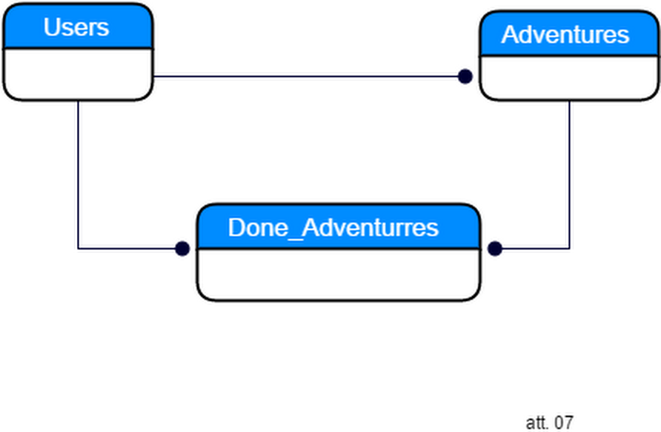

Lietotāja saskarne
Ērtākā un pilnākā saskarne tiek veidota un pielāgota Androīd vidēm, bet tā ir arī pieejama Windows ierīcēm, lai gan tā būs jūtami “nedraudzīgāka”, lai tā pareizi funkcionētu, jābūt pieejai pie interneta, lai varētu veidot karti, tajā izvietot piedzīvojumu, kā arī savienojumam ar DreamFactory API, lai atainotu aktuālos datus no datubāzes.
Pirmajā iterācijā saskarnei jāizmanto ierīces noklusētās vērtības atainojot visus saskarnes elementus.

Nefunkcionālās prasības

Veiktspējas prasības
Pirmajā iterācijā sistēmai jāspēj nodrošināt netraucētu pilna laika savienojumu ar datubāzi vismaz 20 lietotājiem vienlaicīgi.

Drošība
Lai lietotni izmantotu lietotājam ir jāautentificējas ievadot paroli, kas ir attiecīga šim lietotājvārdam. Parole tiek glabāta datubāzē šifrētā formātā.
Pieeja datubāzei notiek tikai caur DreamFactory API.

Programmatūras projektējuma apraksts

Nolūks
Programmatūras projektējuma apraksta nolūks ir sniegt ieskatu produkta prasību specifikācijā, definētās prasības ir realizētas programmprodukta izstrādē.

Programmatūras datu plūsmas diagrammas
Katra funkcija norādīt datu plūsmas diagramma sevī ietver kļūdas paziņojuma pēc noklusējuma, tas datu plūsmās netiek ietverts.
- līmeņa datu plūsmas diagramma redzama att. 02
- līmenī dati aprakstīt virspusēji, tie tiks precizēti tālākās diagrammās)

1. līmeņa datu plūsmas diagramma redzama att. 03
2 līmeņa lietotāju funkcijas datu plūsmas diagramma redzama att. 04
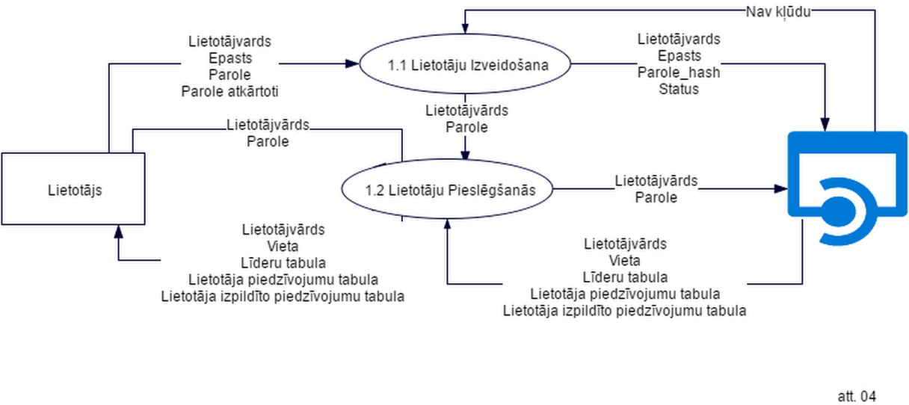
3. līmeņa lietotāju funkcijas “Lietotāja pieslēgšanās” datu plūsmas diagramma redzama att. 04
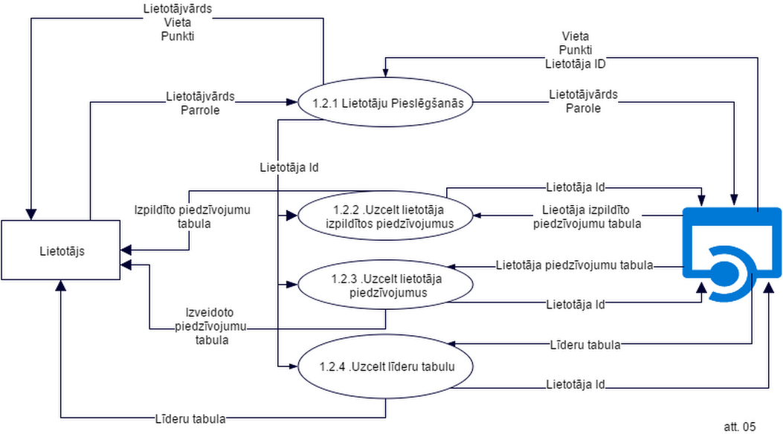
- līmeņa piedzīvojumu funkcijas datu plūsmas diagramma redzama att. 06
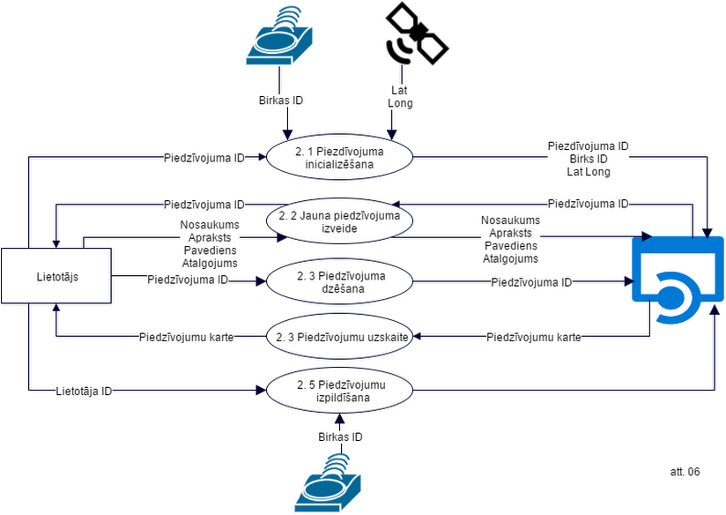

Funkcionalitātes piemēri
Labākai lietotnes izpratnei, tiek aprakstīts detalizēts funkcionalitātes piemērs, kurā tiek aprakstīts pilns piedzīvojuma izveides process. Programmas scenārijā iekļauti lietotāju darbības un raksturojumi lietotnes iekšējajiem procesiem.

Izveidot jaunu piedzīvojumu un to inicializēt
Atverot lietotni tiek izveidots kartes objekts map. Tiek inicializēts adventureHandler modelis un veikts pieprasījums pēc visiem inicializētiem piedzīvojumiem, ad tie ir saņemti no šiem datiem tiek izveidots adventuresOnMap modelis, kas caur adventureHandler QObjektu tiek padots map.mapitemView, kas šos datus sadala uz kartes.

Lietotājs spiež pieslēgties lietotnei, ievada lietotājvārdu un paroli. Nospiežot apstiprināt tiek inicializēts userHandler modelis. Tiek izsaukta loginUser metode, izmantojot formā ievadītos parametrus, ja nav kļūdu userHandler modelis iekšēji sāk būvēt lietotāja specifiskos modeļus (leaderTable, usersAdventuresTable, usersDoneAdventureTable), kad visi pieprasījumi izpildīti un modeļi ir uzcelti, lietotājs tiek atgriezts sākumlapā un tiek izziņots signāls gotLogin, kas lietotājam atver jaunas ievēlnes iespējas.

Lietotājs atver “Izveidot jaunu piedzīvojumu lapu” un ievada datus uz adventureHandler objekta un izsauc metodi createNewAdventure ar formā definētajiem laukiem un userHandler.userId kā parametriem, ja dati ir pareizi un pieprasījumi izpildās, jaunais piedzīvojums tiek pieliks lietotāja piedzīvojumu modelim (usersAdventuresTable) un lietotājs tiek novadīts uz viņa izveidoto piedzīvojumu lapu.

Lietotāja piedzīvojumu lapā lietotājs var uzspiest uz jaunizveidoto piedzīvojumu un tiks aizvest uz izvēlēta piedzīvojuma apskates lapu. Tā kā tas ir neinicializēts, tad lietotājs redz pogu “inicializēt”. Piespiežot šo pogu tiek inicializēts NFCHandler QObjekts ar publiskajām metodēm lasīt un rakstīt Ndef ziņas. Šajā brīdi no map objekta tiek nolasītas patreizējās Lat Long koordinātas un lokāli noglabātas. Lietotājam parādās dialogs ar pieprasījumu telefonu novietot uz birkas. Lietotājs novieto telefonu uz jaunās birkas, birka tiek nolasīta, ja tā ir tukša, tad tiek veikts pieprasījums pēc nākamās pieejamās TAG_ID atslēgas, ko ierakstīt birkā. Lat, Long, TAG_ID dati tiek noformēti kā atjauninājums izvēlētajam piedzīvojumam, un tiek nosūtīt šis pieprasījums. Inicializētas piedzīvojums tiek pievienots adventuresOnMap modelim, kas to attēlo uz kartes.

Izpildīt piedzīvojumu
Pirmie divi soļi sakrīt ar scenāriju - aprakstītu 4.3.1
Lietotājs ir atradis fizisko atrašanās vietu piedzīvojumam piesaistītajai birkai. Lietotājs inicializē ierīces NFC meklētāju ar lasīšanas iespējām izsaucot “Finish adventure” no izvēlnes, iekšēji lietotne izsauc NFCHandler::startReading. Tiek gaidīts lasāms NFC signāls no NFCManager.

Ja lietotne saņem signālu par atrastu NFC Target, tad lietotne no birkas nolasa ID un iekšēji izsaucās AdventureHandler::completeAdventure padodot birkas nolasīt ID kā parametru. Metode pārbauda vai šis lietotājs šo piedzīvojumu jau nav izpildīji, ja nav tad lietotāja kopējo punktu skaitam tiek pielikts attiecīgā piedzīvojuma punktu skaits.

Uz QML tiek atgriezts signāls finishedAdventure, kas lietotnei paziņo, ka lietotājs jāatgriež sākumlapā un jāparāda ziņojums par veiksmīgi izpildītu piedzīvojumu.

Lietotnes funkcionālais projektējums

Klase UserHandler
Manto QObject. Klase ir atbildīga par visām ar lietotāju saistītajām funkcijām, kā arī uzbūvē visas ar lietotāju saistītās datu struktūras. Realizēts kā QObject un QML pieejams importējot NFCUser 0.1.

Raksturdati kā Q_PROPERTY:
Tips | Nosaukums | Rakstīt | Lasīt | Ir mainīts signāls | Apraksts
int | userId | + | + | + | Lietotāja Id
QString | login | + | + |  | Lietotājvārds
QString | email | + | + |  | E-pasts
QString | password | + | + |  | Parole
int | points | + | + | + | Punkti
int | role | + | + |  | Loma
QString | errorString |  | + |  | Kļūdas paziņojums
int | place |  | + |  | Vieta
QList<QObject *> | leaderTable |  | + |  | Līderu tabula
QList<QObject *> | usersAdventuresTable |  | + | + | Lietotāju izveidotie piedzīvojumi
QList<QObject *> | usersDoneAdventuresTable |  | + | + | Lietotāja izpildītie piedzīvojumu

Publiskās, no QML izsaucamās metodes:
Tips | Metode | Apraksts
Void | createNewUser | Nolasa uz QObject ievadītos datus, validē tos pēc nepieciešamības, ja dati pareizi izveido jaunu lietotāju. Pēc veiksmīgas izveides, izsauc getUserData un izziņo gotLogin signālu.
Void | loginUser | Parametri - QString p_login(lietotājvārds), QString p_pass (lietotāja parole).  Pēc parametra datiem pārbauda vai eksistē lietotājvārda un paroles kombinācija, ja tāda atrasta, izsauc getUserData un izziņo gotLogin signālu.
Bool | getUserData | Parametri - QString p_login(lietotājvārds).  Pēc parametra veic pieprasījumu, lai savāktu lietotājvārdu, lietotāja ID, e-pastu, punktus, lomu un vietu.  Atgriež TRUE, ja lietotāja savākšana izdevusies.
Void | addAdventureToList | Parametri- int p_adventureId(piedzīvojuma Id), QString p_name (piedzīvojuma vārds), int p_award(balva), int p_status(status), QString p_desc(apraksts), QString p_clue(pavediens).  Pievieno esošajai usersAdventuresTable jaunu, tikko izveidotu ierakstu, lai visa tabula nebūtu jāceļ pa jaunu.

Signāli:
Tips | Signāls | Saistīts | Apraksts
Void | userIdChanged |  | Izsaucās, kad Lietotāja ID ir mainījies.
Void | pointsChanged |  | Izsaucās, kad lietotāja punkti mainījušies.
Void | leaderTableChanged |  | Izsaucās, kad līderu tabulas dati mainījušies
Void | usersAdventuresTableChanged |  | Izsaucās, kad lietotāju piedzīvojumu tabulas dati mainījušies.
Void | usersDoneAdventureTableChanged |  | Izsaucās, kad lietotāju izpildīto piedzīvojumu tabulas dati mainījušies.
Void | gotLogin | Izsauc sprūdus:  buildLeaderboard  buildUsersAdventureTable  buildUsersDoneAdventureTable | Izsaucās, kad lietotājam veiksmīgi izdevies pieslēgties. Izsauc sprūdus.
Void | gotError | Izsauc sprūdu:  handleError | Izsaucās, kad darbības gaitā ir notikusi kļūda. Izsauc sprūdu.
Void | error |  | Izsaucās no handleError, paredzēts, lai paziņotu QML , ka notikusi kļūda.
Void | startLoading |  | Izsaucās, kad sākas pieprasījumi uz ārējiem resursiem.
Void | endLoading |  | Izsaucās, kad beidzās pieprasījumi uz ārējiem resursiem.

Sprūdas:
Tips | Signāls | Saistīts | Apraksts
Void | handleError | Savienots ar signālu gotError. | Nostrādā errorString, ja tas mainījies, tad izziņo error signālu.
Void | buildLeaderboard | Savienots ar signālu gotLogin. | Uzceļ leaderTable.
Void | buildUsersAdventureTable | Savienots ar signālu gotLogin. | Uzceļ usersAdventuresTable.
Void | buildUsersDoneAdventureTable | Savienots ar signālu gotLogin. | Uzceļ usersDoneAdventuresTable.

Privātie mainīgie:
Tips | Nosaukums | Apraksts
int | l_userId | Lietotāja Id
QString | l_login | Lietotāj vārds
QString | l_email | Lietotāja epasts
QString | l_password | Lietotāja parole
int | l_points | Lietotāja punkti
int | l_role | Lietotāja loma
int | l_place | Lietotāja vieta
QString | l_error | Kļūdas paziņojums
QSqlDatabase | l_db | Datubāzes savienojums
QList<QObject *> | l_leaderTable | Līderu tabula
QList<QObject *> | l_userAdventureTable | Lietotāja piedzīvojumu tabula
QList<QObject *> | l_userDoneAdventureTable | Lietotāja izpildīto piedzīvojumu tabula
bool | l_loading | Vai šobrīd notiek pieprasījums uz ārējiem resursiem

Klase AdventureHandler
Manto QObject. Klase ir atbildīga par piedzīvojumiem saistītajām funkcijām, lai to izmantotu QML jāimportē NFCAdventure 0.1.

Raksturdati kā Q_PROPERTY:
Tips | Nosaukums | Rakstīt | Lasīt | Ir mainīts signāls | Apraksts
int | adventureId | + | + | + | Piedzīvojuma ID.
int | ownerId | + | + |  | Piedzīvojuma īpašnieka ID.
int | tagId | + | + | + | Birkas ID.
QString | name | + | + | + | Piedzīvojuma nosaukums.
QString | desc | + | + | + | Piedzīvojuma apraksts.
QString | clue | + | + | + | Piedzīvojuma loma.
int | award | + | + | + | Piedzīvojuma atalgojums.
double | geoLat | + | + | + | Koordinātas platumu grādu komponente.
double | geoLong | + | + | + | Koordinātas garumu grādu komponente.
QString | errorString |  | + | + | Kļūdas paziņojums.
int | status | + | + | + | Patreizējas piedzīvojuma status.
QList<QObject *> | adventuresOnMap |  | + | + | Modelis ar inicializētajiem piedzīvojumiem.

Publiskās, no QML izsaucamās metodes:
Tips | Metode | Apraksts
Void | createNewAdventure | Parametri - int ownerId(lietotāja ID, kas veic pieprasījumu).  Nolasa uz QObject ievadītos datus, validē tos pēc nepieciešamības, ja dati pareizi izveido jaunu piedzīvojumu. Pēc veiksmīgas izveides izziņo gotAdventure signālu.
Void | getAdventureData | Parametri - int p_adventureId (Piedzīvojuma ID).  Pēc parametra datiem pārbauda vai eksistē šāds piedzīvojums, ja eksistē, sapilda objekta datus ar šī piedzīvojuma raksturdatiem.
Void | initAdventure | Parametri - int p_adventureId (Piedzīvojuma ID), int p_tagId (Birkas ID), p_lat (platuma koordināta), p_long (garuma koordināta)  Pēc parametra datiem pārbauda vai eksistē šāds piedzīvojums un vai šīs birkas ID ir unikāls, ja kļūdu nav atjaunina šo piedzīvojuma ierakstu un pievieno birkasID, Lat un Long datus. Pēc veiksmīgas izveides izziņo gotInit signālu.
Void | completeAdventure | Parametri - int p_adventureId (Piedzīvojuma ID), int p_tagId (Birkas ID), p_userId (Izpildītāja ID).  Pēc parametra datiem pārbauda vai eksistē šāds piedzīvojums un vai tam pieder šāds birkas ID, ja dati sakrīt, tad lietotāja kopējo punktu skaitam tiek pieskaitīti attiecīgā piedzīvojuma punkti. Pēc veiksmīgas transakcijas izziņo completeAdventure signālu.
Void | buildAdventuresOnMap | Pieprasa visus adventuresOnMap module, kas tiek padots QML lai tas tiktu izdalīts pa karti.
Void | deleteAdventure | Parametri - int p_adventureId (Piedzīvojuma ID).  Pēc parametra datiem pārbauda vai šim lietotājam eksistē šāds piedzīvojums, ja eksistē, tad tiek izdzēsti visi izpildīto piedzīvojumu ieraksti ar šo piedzīvojum un pats šis piedzīvojums. Punkti netiek noņemti lietotājiem, kas šo piedzīvojumu ir izpildījuši

Signāli:
Tips | Signāls | Saistīts | Apraksts
Void | adventureIdChanged |  | Izsaucās, kad piedzīvojuma ID ir mainījies.
Void | tagIdChanged |  | Izsaucās, kad birkas Id mainījies.
Void | nameChanged |  | Izsaucās, kad piedzīvojuma nosaukums mainījies.
Void | descChanged |  | Izsaucās, kad piedzīvojuma apraksts mainījies.
Void | clueChanged |  | Izsaucās, kad piedzīvojuma pavediens mainījies.
Void | awardChanged |  | Izsaucās, kad piedzīvojuma atalgojums mainījies.
Void | geoLatChanged |  | Izsaucās, kad piedzīvojuma platuma komponente mainījusies.
Void | geoLongChanged |  | Izsaucās, kad piedzīvojuma garuma komponente mainījusies.
Void | statusChanged |  | Izsaucās, kad piedzīvojuma status ir mainījies.
Void | gotError | Izsauc sprūdu:  handleError | Izsaucās, kad darbības gaitā ir notikusi kļūda. Izsauc sprūdu.
Void | gotAdventure | Izsauc sprūdu:  addAdventureOnMap | Izsaucās, kad ir izveidots jauns piedzīvojums
Void | completedAdventure |  | Izsaucās, kad pabeigts piedzīvojums
Void | initAdvnture |  | Izsaucās, kad veiksmīgi inicializēts piedzīvojums.
Void | error |  | Izsaucās no handleError, paredzēts, lai paziņotu QML, ka notikusi kļūda.
Void | errorChanged |  | Izsaucās, kad kļūdas paziņojums ir mainījies.
Void | startLoading |  | Izsaucās, kad sākas pieprasījumi uz ārējiem resursiem.
Void | endLoading |  | Izsaucās, kad beidzās pieprasījumi uz ārējiem resursiem.

Sprūdas:
Tips | Signāls | Saistīts | Apraksts
Void | handleError | Savienots ar signālu gotError. | Nostrādā goError, ja tas mainījies tad izziņo error signālu.
Void | addAdventureOnMap | Savienots ar signālu initAdventure. | Pievieno piedzīvojumu adventuresOnMap modelim, lai tas viss nebūtu jāpārlādē vēlreiz.

Privātie mainīgie:
Tips | Nosaukums | Apraksts
int | l_adventureId | Piedzīvojuma Id.
int | l_ownerId | Piedzīvojuma īpašnieka ID.
int | l_tagId | Birkas ID.
QString | l_name | Piedzīvojuma vārds.
QString | l_desc | Piedzīvojuma apraksts.
QString | l_clue | Piedzīvojuma pavediens.
int | l_award | Piedzīvojuma atalgojums.
int | l_status | Piedzīvojuma status.
double | l_geoLat | Piedzīvojuma koordinātas platuma komponente.
double | l_geoLong | Piedzīvojuma koordinātas garuma komponente.
QList<QObject *> | l_adventuresOnMap | Objektu saraksts, izmantots kā modelis, lai izkārtotu inicializētus piedzīvojumus kartē.
QString | l_error | Kļūdas paziņojums.
QSqlDatabase | l_db | Datubāzes savienojums.
bool | l_loading | Vai šobrīd notiek pieprasījums uz ārējiem resursiem.

Klase AdventureOnUserData
Manto QObject. Klase paredzēta, lai veidotu QML interpretējamu QObject sarakstu, kas tiek padots kā modelis. Klasi izmanto, lai būvētu lietotāja izveidotos piedzīvojumus un lietotāja izpildītos piedzīvojumus.

Raksturdati kā Q_PROPERTY:
Tips | Nosaukums | Rakstīt | Lasīt | Ir mainīts signāls | Apraksts
int | adventureId | + | + | + | Piedzīvojuma ID.
QString | name | + | + | + | Piedzīvojuma nosaukums.
int | award | + | + | + | Piedzīvojuma atalgojums.
int | status | + | + | + | Piedzīvojuma status.
QString | desc | + | + | + | Piedzīvojuma apraksts.
QString | clue | + | + | + | Piedzīvojuma pavediens.

Signāli:
Tips | Signāls | Saistīts | Apraksts
Void | adventureIdChanged |  | Izsaucās, kad piedzīvojuma ID ir mainījies.
Void | nameChanged |  | Izsaucās, kad piedzīvojuma nosaukums mainījies.
Void | descChanged |  | Izsaucās, kad piedzīvojuma apraksts mainījies.
Void | clueChanged |  | Izsaucās, kad piedzīvojuma pavediens mainījies.
Void | awardChanged |  | Izsaucās, kad piedzīvojuma atalgojums mainījies.
Void | statusChanged |  | Izsaucās, kad piedzīvojuma status ir mainījies.

Privātie mainīgie:
Tips | Nosaukums | Apraksts
int | l_adventureId | Piedzīvojuma Id.
QString | l_name | Piedzīvojuma vārds.
QString | l_desc | Piedzīvojuma apraksts.
QString | l_clue | Piedzīvojuma pavediens.
int | l_status | Piedzīvojuma status.

Klase LeaderboardData
Manto QObject. Klase paredzēta, lai veidotu QML interpretējamu QObject sarakstu, kas tiek padots kā modelis. Klasi izmanto lai būvētu Līderu sarakstu.

Raksturdati kā Q_PROPERTY:
Tips | Nosaukums | Rakstīt | Lasīt | Ir mainīts signāls | Apraksts
int | place | + | + | + | Lietotāja vieta sarakstā.
QString | login | + | + | + | Lietotāja lietotājvārds.
int | points | + | + | + | Lietotāja punkti.

Signāli:
Tips | Signāls | Saistīts | Apraksts
Void | placeChanged |  | Izsaucās, vieta ir mainījusies.
Void | loginChanged |  | Izsaucās, kad lietotājvārds ir mainījies.
Void | pointsChanged |  | Izsaucās, kad piedzīvojuma punkti ir mainījušies.

Privātie mainīgie:
Tips | Nosaukums | Apraksts
int | l_place | Lietotāja vieta.
QString | l_login | Lietotāja lietotājvārds.
l_points | l_points | Leitotāja kopējais punktu skaits.

Klase MapItemData
Manto QObject. Klase paredzēta, lai veidotu QML interpretējamu QObject sarakstu, kas tiek padots kā modelis. Klasi izmanto, lai būvētu piedzīvojumus, kurus attēlot kartē ka punktus.

Raksturdati kā Q_PROPERTY:
Tips | Nosaukums | Rakstīt | Lasīt | Ir mainīts signāls | Apraksts
int | adventureId | + | + | + | Piedzīvojuma ID.
int | tagId | + | + | + | Birkas ID.
QString | name | + | + | + | Piedzīvojuma nosaukums.
double | geoLat | + | + | + | Piedzīvojuma koordinātas garuma komponente.
double | geoLong | + | + | + | Piedzīvojuma koordinātas platuma komponente
QString | award | + | + | + | Piedzīvojuma atalgojums.

Signāli:
Tips | Signāls | Saistīts | Apraksts
Void | adventureIdChanged |  | Izsaucās, kad piedzīvojuma ID ir mainījies.
Void | tagIdChanged |  | Izsaucās, kad birkas ID ir mainījies.
Void | nameChanged |  | Izsaucās, kad piedzīvojuma nosaukums ir mainījušies.
Void | geoLatChanged |  | Izsaucās, kad piedzīvojuma koordinātas platuma komponente ir mainījusies.
Void | geoLongChanged |  | Izsaucās, kad iedzīvojuma koordinātas garuma komponente ir mainījusies.
Void | awardChanged |  | Izsaucās, kad piedzīvojuma atalgojums ir mainījies.

Privātie mainīgie:
Tips | Nosaukums | Apraksts
int | l_adventureId | Piedzīvojuma ID.
int | l_tagId | Birkas ID.
QString | l_name | Piedzīvojuma nosaukums.
double | l_geoLat | Piedzīvojuma koordinātas garuma komponente.
double | l_geoLong | Piedzīvojuma koordinātas platuma komponente.
QString | l_award | Piedzīvojuma atalgojums.

Klase System
Manto QObject. Klase paredzēta, lai veidotu QML interpretējamu QObject. Klase paredzēta ar risinājumiem saistītiem ar sistēmu un izpildes vidi.

Publiskās, no QML izsaucamās metodes:
Tips | Metode | Apraksts
Qstring | getEnv | Atgriež pašreizējā kernel tipu. Tiek izmantots, lai mainītu saskarni starp dažādam ierīcēm.

Klase NfcDb
Klase paredzēta, lai viens datubāzes savienojums būtu pieejams visur sistēmā.

Publiskās, no QML izsaucamās metodes:
Tips | Metode | Apraksts
QSqlDatabse | getDb | Ja datubāzes savienojums nav izveidots, tad izveido jaunu un atgriež to, bet, ja tas ir izveidots, atgriež esošo savienojumu.
Privātie mainīgie:
Tips | Nosaukums | Apraksts
QSqldatabse | l_db | Datubāzes savienojums.

Klase NfcHandler
Manto QObject. Klase ir atbildīga par birkām saistītajām funkcijām, Lai to izmantotu QML jāimportē NFCHandler 0.1.

Raksturdati kā Q_PROPERTY:
Tips | Nosaukums | Rakstīt | Lasīt | Ir mainīts signāls | Apraksts
int | tagId | + | + | + | Birkas ID.
QNdefNfcTextRecord | nfcText | + | + | + | NDEF formāta teksta ieraksts.
QNdefMessage | nfcMessage | + | + | + | NDEF formāta teksta ieraksts.
QString | errorString |  | + | + | Kļūdas paziņojums.
Stadijas(Action):
Tips | Apraksts
NoAction | setTargetAccessModes tiek uzstādīts kā NoAccess, kas nozīmē, ka lietotne neveiks nekādas darbības ar uztvertiem NFC signāliem.
ReadNdef | Inicializēts no startReading. setTargetAccessModes tiek uzstādīts kā NdefReadTargetAccess, kas nozīmē, ka lietotne meklē NFC uztvērēju ar rakstīšanas atļauju.
WriteNdef | Inicializēts no startWriting. setTargetAccessModes tiek uzstādīts kā NdefWriteTargetAccess, kas nozīmē, ka lietotne meklē NFC uztvērēju ar lasīšanas atļauju.

Publiskās, no QML izsaucamās metodes:
Tips | Metode | Apraksts
Void | startReading | Uzstāda stadiju, kā ReadNdef, uzstāda pieejas režīmu lasīšanai un sāk meklēt mērķi.
Void | startWriting | Uzstāda stadiju, kā WriteNdef, uzstāda pieejas režīmu rakstīšanai un sāk meklēt mērķi.
Void | stopLooking | Uzstāda stadiju kā NoAction un beidz meklēt mērķus.
Void | addText | Parametri - QNdefNfcTextRecord textRecord (pievienojamai teksta ieraksts).  Pievieno NFC ziņai jaunu teksta ierakstu.

Signāli:
Tips | Signāls | Saistīts | Apraksts
Void | tagIdChanged |  | Izsaucās, kad birkas Id mainījies.
Void | nfcTextChanged |  | Izsaucās, kad piedzīvojuma nosaukums mainījies.
void | nfcMessageChanged
Void | gotError | Izsauc sprūdu:  handleError | Izsaucās, kad darbības gaitā ir notikusi kļūda. Izsauc sprūdu.
void | error |  | Izsaucās no handleError, lai paziņotu QML, ka notikusi kļūda.

Sprūdas:
Tips | Signāls | Saistīts | Apraksts
Void | targetDetected | NfcManager::targetDetected | Parametri - QNdefMessage &message (Ziņa no NfcManager), QNearFieldTarget *target(norāde uz atrasto mērķi).  Nostrādā tiklīdz atrasts atbilstošs NFC signāls, norāde uz šo birku tiek padota caur parametru.  Iekšēji, pēc klases stadijas veic attiecīgo darbību (lasīt/rakstīt).
Void | targetLost | NfcManager::targetLost | Parametri - QNearFieldTarget *target(norāde uz atrasto mērķi).  Tiek izdzēsts mērķis.
Void | targetError | NfcManager::targetError | Parametri - QNearFieldTarget::Error error (atgrieztā kļūda), const QNearFieldTarget::RequestId &id(pieprasījuma ID).  Tiek nostrādāti dažādās iespējamās atgrieztās kļūdas un ar gotError tās tiek signalizētas.
Void | handleError | Savienots ar signālu gotError | Nostrādā goError, ja tas mainījies, tad izziņo error signālu.

Privātie mainīgie:
Tips | Nosaukums | Apraksts
int | l_tagId | Birkas Id.
QString | l_message | Ziņa Qstring formātā.
QString | l_nfcMessage | Ziņa pilnā NDEF formātā.
QNdefMessage | l_nfcText | Teksta daļa no ziņas NDEF formātā.
QNdefNfcTextRecord | l_manager | Norāde uz NFC manager.
QNearFieldManager | l_target | Norāde uz NFC target.
QNearFieldTarget::RequestId | l_request | NFC pieprasījums.
Action | l_action | Klases stadijas.

Skatu izkārtojumi
Nodaļa tiks aprakstītas izveidotās formas un objekti, kas izmantoti saskarnes veidošanai. Qt pamatobjekti netiks aprakstīti.

Saskarņu diagrammas

Neautentificētā lietotāja skati:
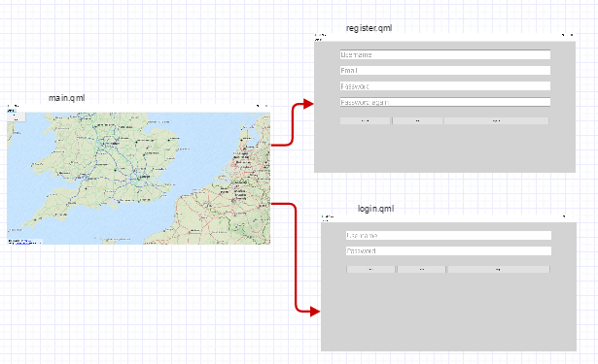

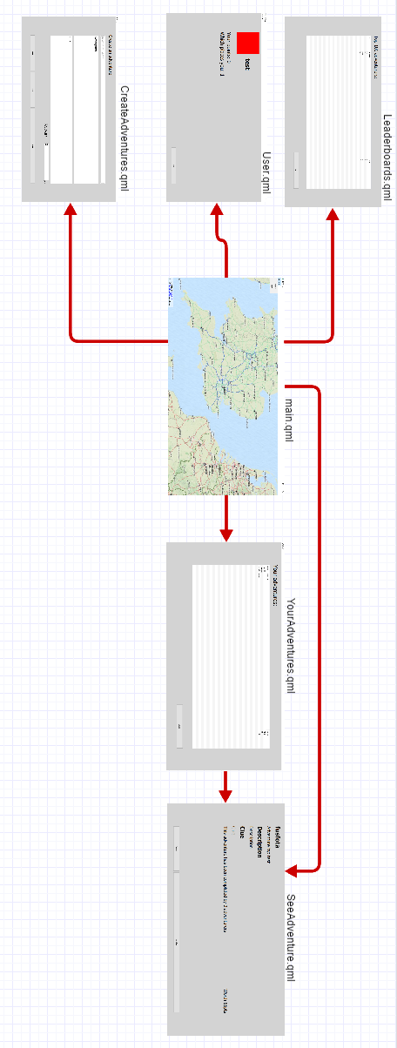
Autentificēta lietotāja skati

Main.qml
Galvenais skats sevī ietver visus pārējos skatus.

Bērni
Id | Forma/objekts
mainMenu | MainMenu.qml
mapPopup | MapPopup.qml
mapComponent | MapComponent.qml
mainUserHandle | HandleUser(QObject)
thisAdvendture | HandleAdventure(QObject)
thisSystem | System(QObject)

Skata metodes:
Metode | Apraksts
createMap | Metode atverot aplikāciju uzceļ karti un uz tās izvieto modeli adventuresOnMap.

MainMenu.qml
Galvenā izvēlne, kas sevī ietver izsaukumus uz dažādiem citiem skatiem atkarībā no tā vai lietotājs ir pieslēdzies.

Parametri
Tips | Nosaukums | Apraksts
alias | actionMenu | Norāde uz bērnu Menu, lai vecāks varētu tikt pie tā datiem.

Signāli
Nosaukums | Apraksts
selectAction | Parametri – string action (izvēlētā sadaļa izvēlnē).  Signāls, ko vecāks uztver, lai stackView nosūtītu attiecīgi izsaukto lapu.

Skata metodes:
Metode | Apraksts
createMenu | Parametri – bool isLogin  Pēc padotā parametra izvēlas kāda veida izvēlni celt.

MapPopup.qml
Neliela izvēlne, kas tiek izsaukta pēc konkrēta signāla, šajā gadījumā, pēc tam, kad uz kartes turēta nospiesta kreisā peles poga.

Parametri
Tips | Nosaukums | Apraksts
variant | coordinate | Pēdējā klikšķa koordināta.

Signāli
Nosaukums | Apraksts
itemClicked | Parametri – string item (izvēlētais rīks izvēlnē).  Signāls, ko vecāks uztver, lai stackView nosūtītu attiecīgi izsaukto lapu.

Skata metodes:
Metode | Apraksts
update | Izveido izlecošo izvēlni.

HandleUser(mainUserHandle)
Galvenais lietotnes lietotājs, tiek aizpildīts un apstrādātos no userHandler.h.

Parametri
Tips | Nosaukums | Apraksts
bool | userOK | Vai lietotājs ir pieslēdzies.
bool | loading | Vai šobrīd notiek kādi pieprasījumi uz ārējiem resursiem.

Signāli
Nosaukums | Apraksts
onError | Izmet dialoga paziņojumu ar kļūdas paziņojumu no objekta.
onGotLogin | Pēc pieslēgšanas pārbūvē izvēlnes iespējas lietotājam.

HandleAdventure (thisAdvendture)
Objekts tur aktuālā piedzīvojuma pilnos datus un tā metodes.

Signāli
Nosaukums | Apraksts
onError | Izmet dialoga paziņojumu ar kļūdas paziņojumu no objekta.
onGotAdventure | Paziņo, ka veiksmīgi izveidots piedzīvojums.

System (thisSystem)
Objekts satur metodes, kas ļauj nolasīt sistēmas/platformas raksturdatus.

CreateAdventures.qml
Skats jauna piedzīvojuma izveidošanai.

Signāli
Nosaukums | Apraksts
closeForm | Paziņo StackView, ka šī lapa jāaizver.
createdAdventure | Paziņo vecākam, ka veiksmīgi izveidots piedzīvojums.

Login.qml
Skats lietotāja pieslēgšanai.

Signāli
Nosaukums | Apraksts
closeForm | Paziņo StackView, ka šī lapa jāaizver.
gotLogin | Paziņo vecākam, ka lietotājs pieslēdzies.

Register.qml
Skats lietotāja reģistrēšanai.

Signāli
Nosaukums | Apraksts
closeForm | Paziņo StackView, ka šī lapa jāaizver.
gotLogin | Paziņo vecākam, ka lietotājs pieslēdzies.

User.qml
Attēlo izvēlētā lietotāja raksturdatus.

Signāli

Nosaukums | Apraksts
closeForm | Paziņo StackView, ka šī lapa jāaizver.
gotLogin | Paziņo vecākam, ka lietotājs pieslēdzies.

Parametri
Tips | Nosaukums | Apraksts
string | userLogin | Litotājvārds
string | userPlace | Lietotāja vieta
String | userPoints | Lietotāja punkti

Leaderboard.qml
Skats līderu tabulas attēlošanai

Signāli
Nosaukums | Apraksts
closeForm | Paziņo StackView, ka šī lapa jāaizver.

SeeAdventure.qml
Attēlo izvēlētā lietotāja raksturdatus.

Signāli

Nosaukums | Apraksts
closeForm | Paziņo StackView, ka šī lapa jāaizver.

Parametri
Tips | Nosaukums | Apraksts
string | ownerUserLogin | Īpašnieka litotājvārds.
int | thisAdventureId | Izvēlētā piedzīvojuma ID.
string | thisAdventureName | Izvēlētā piedzīvojuma nosaukums.
string | thisAdventureDesc | Izvēlētā piedzīvojuma apraksts.
string | thisAdventureClue | Izvēlētā piedzīvojuma pavediens.
int | thisAdventureReward | Izvēlētā piedzīvojuma balva
int | thisAdventureCompletedBy | Skaits, cik lietotāju šo piedzīvojumu izpildījuši.
Bool | thisAdventureInit | Vai šis piedzīvojums ir inicializēts.

Projekta organizācija

Projektā tika izvēlēta spirāles modeļa programmēšanas pieeja, jo pilnā produkta perspektīva ir plašāka un nevarētu tikt ietverta kvalifikācijas darba projekta ietvaros. Programmprodukta izstrāde notika ar pakāpenisku izstrādi, tika izstrādāti atsevišķie modeļi, lai nodrošinātu pamata funkcionalitāti, tos testējot ar rokas ievadi.
Pakāpeniski pievienojot jaunu funkcionalitāti produktam tika veidoti arī aizbāžņi un pagaidu risinājumi ērtākai datu ievadei.
Programmatūras izstrāde notika balstoties uz mazliet atvasinātu Geotechnical Software Services C++ Programming Style Guidelines.
Izstrādes progresa vieglākai sekošanai tika izveidota trello kanban tāfele, kas ļauj viegli plānot un sekot uzdevumu norisei, uzskatāmi tos vizualizējot ar dažādām stadijās izstrādes gaitā. Projektā tika pielietotas 5 stadijas:
- Jāizdara
- Progresā
- Koda pārskats
- Vienībtesti
- Izpildīts

Konfigurāciju pārvaldība
Konfigurāciju pārvaldībai un versiju kontrolei tika izmantots Git, projekta publiskā krātuve atrodama https://github.com/HermanisV/NFCLUES/.
Jauni un eksperimentāli risinājumi tika veidoti atsevišķos atzaros, kas, ja tika pieņemti, tika vēlāk iekļauti programmatūras konfigurācijas pamatstumbrā.

Kvalitātes nodrošināšanā
Lai nodrošinātu kvalitāti, tika piekopta šāda prakse:
- Izstrāde tika vadīta pēc objektorientētās programmēšanas principiem.
- Sarežģītāki risinājumi, kā arī funkciju un procedūru prototipi, izstrādes gaitā tika skaidroti ar komentāriem.
- Lietotnes vienībtesti tika veikti gan uzreiz pēc jaunās funkcionalitātes izveides, gan arī turpmāko citu funkciju vienībtestos.
- Koda noformēšanai tika izmantots Qt Creator iekšējais uzkopējs.
- Pēc jaunas funkcionalitātes pievienošanas, risinājums tika pievainots vietējajai krātuvei, un vēlāk publicēts publiskajā krātuvē.

Darbietilpības novērtējums
Darbietilpības novērtējums tika izstrādāts projekta beigās, ņemot vērā līdz novērtēšanas brīdim izstrādāto risinājumu.
Ņemot apvienotos QML un C++ risinājums, izstrādātā darba koda rindiņu skaits pārsniedz 3000. Darba izstrādātājs bija pazīstams ar C++ un JavaScript valodu nominālā līmenī. Darbietilpības novērtējumā jāņem vērā izstrādātāja QML tehnoloģijas nepazīšana, kā arī QML un C++ savstarpējā sajūgšana, kā arī izstrādātājam bija jāiepazīstas ar QT ietvara bibliotēkām, sniegtajām funkcijām un risinājumiem.
Ņemot vērā šos nosacījumus COCOMO II cenas modelis projekta darbietilpību aprēķināja, kā 8 mēnešus, kas diezgan droši ir pārāk liels novērtējums, visdrīzākais tāpēc, ka QML ļoti script-veida deklaratīva valoda, kas rezultējās uz lielu rindiņu skaitu.
Pēc personīgas analīzes šo projektu varētu novērtēt no 4 līdz 5 mēnešiem, ņemot vērā izstrādātāja iepriekšējās zināšanas un sagatavotību.

Testēšanas dokumentācija
Testēšana noritēja gan izstrādes gaitā testējot jaunu risinājumu vienumus, gan veicot programmprodukta kopējo gatavības testu. Tie noritēja izmantojot tiešo ievadi un novērojot rezultātus izvadē, kā arī analizējot lietotnes izvadi uz konsoli.

Testēšanas scenāriji

Jebkurš var izveidot jaunu lietotāju
Izpilde | Gaidāmais rezultāts | Dokumentētās problēmas | Atrisināts
Lietotājs atver reģistrēšanās skatu. | Atveras skats. |  | +
Lietotājs ievada validācijām atbilstošus datus un spiež “Apstiprināt”. | Lietotājs veiksmīgi reģistrējās. | Punktu skaits pēc reģistrēšanas lietotājam saglabāts nepareizs. | +
 | Lietotājs veiksmīgi reģistrējās. | Pēc pieslēgšanās lietotājs netiek novirzīts uz sākumlapu. | +
 | Lietotājs veiksmīgi reģistrējās. | Lietotāja vieta neparādās. | +
Lietotāja parole un parole atkārtoti nesakrīt. | Parādās kļūdas paziņojums. |  | +
Ievadītais lietotājvārds ir par īsu. | Parādās kļūdas paziņojums. |  | +
Ievadītā parole ir par īsu. | Parādās kļūdas paziņojums. |  | +
Lietotāja ievadītais lietotājvārds nav unikāls. | Parādās kļūdas paziņojums. | Kļūdas paziņojums parādās tikai vienreiz. | +

Lietotājs var pieslēgties ar esošu lietotāju
Izpilde | Gaidāmais rezultāts | Dokumentētās problēmas | Atrisināts
Lietotājs atver pieslēgšanās skatu. | Atveras skats. |  | +
Lietotāja ievadītais lietotājvārds netiek atrasts. | Parādās kļūdas paziņojums. | Kļūdas paziņojums paradās tikai vienreiz. | +
Lietotājs ievada paroli, kas nesakrīt ar paroli zem šī lietotājvārda. | Parādās kļūdas paziņojums. |  | +
Lietotājs ievada atbilstošu paroli un lietotājvārdu un spiež “Apstiprināt”. | Lietotājs veiksmīgi pieslēdzās. | Kļūdas paziņojums parādās pat, ja paroles sakrīt. | +

Lietotājs apskata savu profilu
Izpilde | Gaidāmais rezultāts | Dokumentētās problēmas | Atrisināts
Lietotājs atver profila skatu. | Atveras skats un tiek norādīti lietotāja raksturdati. | Lietotāja punktu skaits rādās nepareizs. | +
Lietotājs atver profila skatu. | Atveras skats un tiek norādīti lietotāja raksturdati. | Lietotāja lietotājvārds ir tukšs. | +
Lietotājs atver profila skatu. | Atveras skats un tiek norādīti lietotāja raksturdati. | Lietotāja vieta ir tukša. | +

Lietotājs apskata savus piedzīvojumus
Izpilde | Gaidāmais rezultāts | Dokumentētās problēmas | Atrisināts
Lietotājs atver viņa piedzīvojumu skatu. | Atveras skats un tabulā tiek uzskaitīt lietotāja piedzīvojumi. | Lietotāja piedzīvojumi netiek atgriezti. | +
Lietotājs atver viņa piedzīvojumu skatu. |  | Pēc jauna piedzīvojuma izveides tas neparādās piedzīvojumu sarakstā. | +
Lietotājs uzspiež uz piedzīvojuma. | Lietotājs tiek novests uz ”apskatīt piedzīvojumu” skatu. | Pēc novešanas uz jauno skatu, atgriešanās aizved uz sākumlapu, skatīt piedzīvojumus lapu. | +

Lietotājs apskata Līderu tabulu
Izpilde | Gaidāmais rezultāts | Dokumentētās problēmas | Atrisināts
Lietotājs atver līderu tabulu. | Atveras skats ar aizpildītu līderu tabulu. | Jauns lietotājs neparādās tabulā tikko pēc izveides. | +

Lietotājs izveido jaunu piedzīvojumu
Izpilde | Gaidāmais rezultāts | Dokumentētās problēmas | Atrisināts
Lietotājs atver jaunu piedzīvojumu izveides skatu. | Atveras skats ar jaunu piedzīvojumu izveides formu. |  | +
Lietotājs ievada validācijām atbilstošus datus un spiež “Apstiprināt”. | Tiek izveidots jauns neinicializēts piedzīvojums un lietotājs tiek novirzīts uz viņa piedzīvojumu lapu. | Lietotājs netiek novirzīts uz viņa piedzīvojumu lapu. | +
 |  | Jaunajam piedzīvojumam nav statusa. | +
 |  | Jaunais piedzīvojums neparādās lietotāja piedzīvojumu tabulā. | +
Ievadītais nosaukums sakrīt ar nosaukumu kāds jau ir šim lietotajam. | Parādās kļūdas paziņojums. |  | +
Nosaukums, apraksts, pavediens vai balva atstāti tukši. | Parādās kļūdas paziņojums. | Ja balva atstāta tukša, parādās neapstrādāts kļūdas paziņojums. | +

Lietotājs apskata konkrētu piedzīvojumu
Izpilde | Gaidāmais rezultāts | Dokumentētās problēmas | Atrisināts
Lietotājs atver piedzīvojumu no savu piedzīvojumu saraksta. | Atveras skats ar aizpildītu šī piedzīvojuma raksturdatiem. | Poga “Inicializēt” ir pieejama pat inicializētiem piedzīvojumiem. | +
Lietotājs atver piedzīvojumu no izpildīto piedzīvojumu saraksta. | Atveras skats ar aizpildītu šī piedzīvojuma raksturdatiem. | Poga “Inicializēt” ir pieejama pat ja lietotājam šis piedzīvojums nepieder. | +
Lietotājs atver piedzīvojumu no kartes piedzīvojuma. | Atveras skats ar aizpildītu šī piedzīvojuma raksturdatiem. |  | 29.05.2016 nav apstiprināts

Lietotājs izpilda piedzīvojumu
Izpilde | Gaidāmais rezultāts | Dokumentētās problēmas | Atrisināts
Lietotājs ieslēdz ierīci NFC lasīšanas režīmā. | Paziņojums, ka ierīce meklē birku. | Ierīce sāk meklēt birku, bet neparāda paziņojumu. | +
Lietotāja ierīce atrod birku un to nolasa. | Paziņojums, ka birka atrasta, tiek attēlots birkas ID. | Neparādās paziņojums. | +
Lietotne atrod atbilstošo piedzīvojumu un tā punktu skaitu pieskaita lietotāja kopējajam punktu skaitam. | Lietotāja punktu skaits Palielinās par attiecīgo punktu daudzumu, un izpildītais piedzīvojums, izpildīto piedzīvojumu sarakstā. | Lietotāja punktu skaits neatjaunojas, līdz tas nepieslēdzas no jauna. | +
 |  | Izpildītais piedzīvojums neparādās izpildīto piedzīvojumu sarakstā. | +

Lietotājs inicializē piedzīvojumu
Izpilde | Gaidāmais rezultāts | Dokumentētās problēmas | Atrisināts
Lietotājs spiež pogu inicializēt, izvēlētā piedzīvojuma lapā. | Ierīce sāk meklēt NFC birku rakstīšanas režīmā. | Ierīce sāk meklēt birku, bet neparāda paziņojumu. | 29.05.2016 nav apstiprināts

Lietotājs dzēš savu piedzīvojumu
Izpilde | Gaidāmais rezultāts | Dokumentētās problēmas | Atrisināts
Lietotājs spiež pogu “dzēst piedzīvojumu”, izvēlētā piedzīvojuma lapā. | Vaicājuma paziņojums, vai lietotājs tiešam vēlas dzēst piedzīvojumu. |  | +
Lietotājs piekrīt dzēst piedzīvojumu | Tiek dzēsti visi ieraksti, no Done_adventure un Advnetures tabulām, kuriem ir šis piedzīvojuma ID. | Netiek izdzēsti ieraksti no Done_adventures tabulas. | +

Nobeigums
Pirmajā izstrādes ciklā izstrādātais programmprodukts nesasniedza visas paredzētās prasības, tās tika pārceltas uz nākamo izstrādes ciklu. Galvenais iemesls pilnu prasību nesasniegšanai bija izstrādātāja zināšanu trūkums par WEB servisiem un WEB pieprasījumiem. Pirmajā ciklā neizdevās izveidot pareizi funkcionējošu sajūgumu ar DreamFactory API, tāpēc tas pilnā formā netika iekļauts pirmā cikla galaproduktā. Sajūguma trūkums ar DreamFactory liedza izmantot pilnu programmprodukta funkcionalitāti uz Android ierīcēm.
Pirmajā iterācijā vairāki automatizēti risinājumi priekš Androīd ierīcēm tika aizvietoti ar aizbāžņiem priekš Windows vides. Sajūdzot šīs abas vides, Windows priekš datu ievades datubāzēs un Androīd priekš piedzīvojumu meklēšanas un birku lasīšanas/rakstīšanas, ar aizbāžņiem izdevās simulēt pilnu plānoto funkcionalitāti tikai sarežģītākā, nepraktiskākā veidā.
Programmatūru plānots turpināt nākamajā ciklā, to veiksmīgi sajūdzot ar DreamFactory WEB servisu, un sniedzot jaunu funkcionalitāti.

Izmantotā literatūra

- Qt 5 dokumentācija. [tiešsaiste]. [Skatīts 29.05.2016]. Pieejams:
http://doc.qt.io/qt-5/
- QML piemērs kartes integrēšanai. [Skatīts 29.05.2016]. Pieejams:
http://doc.qt.io/qt-5/qtlocation-mapviewer-example.html
- Reading data from TableView with C++ model in it. [Skatīts 29.05.2016]. Pieejams:
https://forum.qt.io/topic/67476/reading-data-from-tableview-with-c-model-in-it
- Recompiling ODBC on Android. [Skatīts 29.05.2016]. Pieejams:
https://forum.qt.io/topic/67143/recompiling-odbc-on-android/1
- DreamFactory tutorials. [Skatīts 29.05.2016]. Pieejams:
http://wiki.dreamfactory.com/DreamFactory/Tutorials

Pielikums

NFClues lietotnes ceļvedis
Lai lietotu šo NFClues Jums būs nepieciešams Androīd viedtālrunis ar vismaz 4.4.0 (Kitkat) versiju, kā arī tam jābūt aprīkotam ar NFC uztvērēju/raidītāju. Ja neesat drošs vai Jūsu ierīcei ir NFC, varat pārbaudīt pilno sarakstu ar ierīcēm, kurām NFC ir pieejams šeit: https://en.wikipedia.org/wiki/List_of_NFC-enabled_mobile_devices.
Pievienojoties lietotnei Tev būs nepieciešams reģistrēties kā jaunam lietotājam, lietotājs būs Tava persona NFClues sistēmā, uz tā tiks krāti punkti, izpildīto piedzīvojumu vēsture un paša izveidotie piedzīvojumi.
Galvenais NFClues mērķis ir ļaut lietotajiem veidot pašam savus aizraujošus piedzīvojumus interesantās pasaules vietās, lai izveidotu savu piedzīvojumu Tev būs nepieciešama NFC birka. Tās varēsi iegadāties no ļoti daudz dažādiem piedāvātājiem, mēs iesakām - http://www.whiztags.com/
Kamēr gaidi savu NFC birku vari sākt plānot sava piedzīvojuma tēmu un vietu. Piedzīvojumam jābūt publiski pieejamam, centies to ieplānot interesantā un droši pieejamā vietā, ja esi pieslēdzies, tad caur izvēlni Tev ir iespēja izveidot jaunu piedzīvojumu “Create adventure” sadaļā. Šajā logā Tu vari izpauzties, sniedzot piedzīvojumam nosaukumu, veidojot aprakstu un pavedienu. Lai Tavs piedzīvojums gūtu labākās atsauksmes, piedzīvojuma nosaukumam vajadzētu būt saistītam ar atrašanās vietu, skanīgam un atmiņā paliekošam. Piedzīvojuma aprakstā Tev jāraksturo, kur birka ir paslēpta, paužot to caur mīklām vai abstraktiem stāstiem. Pavediens ir meklētājiem, kuri birku nevar atrast, šeit Tu vari pierakstīt, kādu zīmīgu norādi ar kuru birku būs vieglāk atrast. Apbalvojumā nepieciešams norādīt, cik punktus meklētājs saņems, ja atradīs birku, neesi skops un neesi pārāk dāsns.
Kad šī informācija ir savadīta Tu vari šo piedzīvojumu saglabāt un tas būs pieejams “Your adventures” skatā. Ja Tu uz tā uzspiedīsi, tiksi aizvests uz šī piedzīvojuma apraksta lapu. Tagad, ja esi saņēmis birku, Tev ir iespēja izveidot savu piedzīvojumu. Ar savu Androīd ierīci un tukšo NFC birku dodies uz vietu, kur esi ieplānojis ievietot savu piedzīvojumu. Kad esi tur nonācis, atrodi, kādu sausu, taisnu, tīru virsmu, kurai varēs birku pielīmēt. Kad esi to atradis, atver šo piedzīvojumu lietotnē un spied inicializēt. Ierīce Tev prasīs, lai Tu tai tuvumā pieliec birku. Kad ierīce uztvers birku, lietotne sāks tajā rakstīt unikālu piedzīvojuma atslēgu. Kad tas būs izdarīts, lietotne paziņos, ka piedzīvojums ir inicializēts. Tagad šo birku pielīmē sausajai virsmai, ko izvēlējies iepriekš un ļauj tai gaidīt jaunus meklētājus.

Programmprodukta pirmkoda fragments
#ifndef NFCHANDLER_H
#define NFCHANDLER_H

#include <QObject>
#include <QNearFieldManager>
#include <QNdefMessage>
#include <QNdefNfcTextRecord>
#include <QNearFieldShareTarget>
#include <QNearFieldTarget>
#include <QDebug>

/* This class is used for handling all tag related operations
* writing tag
* reading tag
* Handels signals and slots for NFC actions
*/
class NFCHandler : public QObject
{
Q_OBJECT
public:
explicit NFCHandler(QObject *parent = 0);
Q_PROPERTY(int tagId READ tagId WRITE setTagId NOTIFY tagIdChanged)
Q_PROPERTY(QNdefNfcTextRecord nfcText READ nfcText WRITE setNfcText NOTIFY nfcTextChanged)
Q_PROPERTY(QNdefMessage nfcMessage READ nfcMessage WRITE setNfcMessage NOTIFY nfcMessageChanged)
Q_PROPERTY(QString errorString READ errorString /*NOTIFY errorChanged*/)

//Getters
int tagId();
QNdefNfcTextRecord nfcText();
QNdefMessage nfcMessage();
QString errorString();

//Setters
void setTagId(const int &tagId);
void setNfcText(const QNdefNfcTextRecord &nfctext);
void setNfcMessage(const QNdefMessage &nfcMessage);

//Methods
Q_INVOKABLE void startReading();
Q_INVOKABLE void startWriting();
Q_INVOKABLE void stopLooking();
Q_INVOKABLE void addText(QNdefNfcTextRecord textRecord);

signals:
void tagIdChanged();
void nfcTextChanged();
void nfcMessageChanged();
void gotError(QString);
void error();
public slots:
void targetDetected(const QNdefMessage &message, QNearFieldTarget *target);
void targetLost(QNearFieldTarget *target);
void targetError(QNearFieldTarget::Error error, const QNearFieldTarget::RequestId &id);
protected slots:
void handleError(QString p_error);
private:
//Tag data
int l_tagId;
QString l_message;
QString l_error;
QNdefMessage l_nfcMessage;
QNdefNfcTextRecord l_nfcText;

//
QNearFieldManager *l_manager;
QNearFieldTarget *l_target;
QNearFieldTarget::RequestId l_request;

//states
enum Action {
NoAction,
ReadNdef,
WriteNdef
};

Action l_action;
};

#endif // NFCHANDLER_H

NFCHANDLER_CPP
#include "nfchandler.h"
#include <QObject>
#include <QNearFieldManager>
#include <QNdefMessage>
#include <QNdefNfcTextRecord>
#include <QNearFieldShareTarget>
#include <QNearFieldTarget>
#include <QDebug>

NFCHandler::NFCHandler(QObject *parent) : QObject(parent)
{
connect(this,SIGNAL(gotError(QString)), this,SLOT(handleError(QString)));
}
//Geters///////////

int NFCHandler::tagId()
{
return l_tagId;
}

QNdefNfcTextRecord NFCHandler::nfcText()
{
return l_nfcText;
}

QNdefMessage NFCHandler::nfcMessage()
{
return l_nfcMessage;
}

QString NFCHandler::errorString()
{
return l_error;
}

//Setters/////////////
void NFCHandler::setTagId(const int &tagId)
{
if (l_tagId == tagId)
return;
l_tagId = tagId;
emit tagIdChanged();
}

void NFCHandler::setNfcText(const QNdefNfcTextRecord &nfctext)
{
if (nfctext == l_nfcText)
return;
l_nfcText = nfctext;
emit nfcTextChanged();
}

void NFCHandler::setNfcMessage(const QNdefMessage &nfcMessage)
{
if (nfcMessage == l_nfcMessage)
return;
l_nfcMessage = nfcMessage;
emit nfcMessageChanged();
}
//Methods/////////////
/// \brief NFCHandler::startReading
/// Initiated from QMl to tell backend to start looking for tag to read from
void NFCHandler::startReading()
{
l_action = ReadNdef;
l_manager->setTargetAccessModes(QNearFieldManager::NdefReadTargetAccess);
l_manager->startTargetDetection();
}
/// \brief NFCHandler::startWriting
/// Initiated from QMl to tell backend to stop looking for tags to write in
void NFCHandler::startWriting()
{
l_action = WriteNdef;
l_manager->setTargetAccessModes(QNearFieldManager::NdefWriteTargetAccess);
l_manager->startTargetDetection();
}
//Slots////////////////
/// \brief NFCHandler::targetDetected
/// Slot called form QNearFieldManager when a tag has been detected
/// \param message - filled with a message if it's returned from manager
/// \param target - target tag that is detected
void NFCHandler::targetDetected(const QNdefMessage &message, QNearFieldTarget *target)
{
switch (l_action) {
case NoAction:
break;
case WriteNdef:
connect(target, SIGNAL(error(QNearFieldTarget::Error,QNearFieldTarget::RequestId)),
this, SLOT(targetError(QNearFieldTarget::Error,QNearFieldTarget::RequestId)));
connect(target, SIGNAL(ndefMessagesWritten()), this, SLOT(ndefMessageWritten()));

l_request = target->writeNdefMessages(QList<QNdefMessage>() << l_nfcMessage);
if (!l_request.isValid()) // cannot write messages
targetError(QNearFieldTarget::NdefWriteError, l_request);
break;
case ReadNdef:
connect(target, SIGNAL(error(QNearFieldTarget::Error,QNearFieldTarget::RequestId)),
this, SLOT(targetError(QNearFieldTarget::Error,QNearFieldTarget::RequestId)));
connect(target, SIGNAL(ndefMessageRead(QNdefMessage)),
this, SLOT(ndefMessageRead(QNdefMessage)));

l_request = target->readNdefMessages();
if (!l_request.isValid()) // cannot read messages
targetError(QNearFieldTarget::NdefReadError, l_request);
break;
}
}
///
/// \brief NFCHandler::targetLost
/// A slot called from QNearFieldManager when a target has been lost
/// \param target - pointer to the lost target
void NFCHandler::targetLost(QNearFieldTarget *target)
{
target->deleteLater();
}
///
/// \brief NFCHandler::targetError
/// Slot called from targetDetected if an error has occured during NFC transaction
/// \param error - the type of error
/// \param id - the NFc request that failed
///
void NFCHandler::targetError(QNearFieldTarget::Error error, const QNearFieldTarget::RequestId &id)
{
if (l_request == id) {
switch (error) {
case QNearFieldTarget::NoError:
qDebug()<<"No error";
break;
case QNearFieldTarget::UnsupportedError:
gotError("Sorry, Unsupported tag");
break;
case QNearFieldTarget::TargetOutOfRangeError:
gotError("Tag has been removed from the field");
break;
case QNearFieldTarget::NoResponseError:
gotError("No response from the tag");
break;
case QNearFieldTarget::ChecksumMismatchError:
qDebug()<<"Checksum mismatch";
gotError("Ooops, there seems to be a problem");
break;
case QNearFieldTarget::InvalidParametersError:
qDebug()<<"Invalid parameters";
gotError("Ooops, there seems to be a problem");
break;
case QNearFieldTarget::NdefReadError:
qDebug()<<"NDEF read error";
gotError("Ooops, there seems to be a problem");
break;
case QNearFieldTarget::NdefWriteError:
qDebug()<<"NDEF write error";
gotError("Ooops, there seems to be a problem");
break;
default:
gotError("Ooops, there seems to be a problem");
}

l_manager->setTargetAccessModes(QNearFieldManager::NoTargetAccess);
l_manager->stopTargetDetection();
l_request = QNearFieldTarget::RequestId();
}
}

void NFCHandler::handleError(QString p_error)
{
qDebug() << "Error happened";
if (p_error == l_error)
{
return;
}
else
{
l_error = p_error;
emit error();
}
}

void NFCHandler::stopLooking()
{
l_manager->stopTargetDetection();
}
///
/// \brief NFCHandler::addText
/// Used to add text type record to the message being written in a tag
/// \param textRecord - The record that should bee added to the message
///
void NFCHandler::addText(QNdefNfcTextRecord textRecord)
{
l_nfcMessage.append(l_nfcText);
}

Kvalifikācijas darbs ““Near Field Clues”, uz Ģeolokāciju un NFC tehnoloģijām balstīta izpētes spēle” izstrādāts Latvijas Universitātes Datorikas fakultātē.

Ar savu parakstu apliecinu, ka darbs izstrādāts patstāvīgi, izmantoti tikai tajā norādītie informācijas avoti un iesniegtā darba elektroniskā kopija atbilst izdrukai.

Autors: Hermanis Verhoustinskis __________________ ___.05.2016.

Rekomendēju darbu aizstāvēšanai
Darba vadītājs: Dr.dat., Guntis Arnicāns _____________ ___.05.2016.

Recenzents: M.dat., Jānis Vempers

Darbs iesniegts 30.05.2016.
Kvalifikācijas darbu pārbaudījumu komisijas sekretārs: Darja Solodovņikova_______

Darbs aizstāvēts kvalifikācijas darbu pārbaudījuma komisijas sēdē
___.06.2016. prot. Nr. __________

Komisijas sekretārs(-e): _________________________________________

Saite - http://geosoft.no/development/cppstyle.html [skatīts 26.05.2016]
Saite - https://trello.com/nfclues

